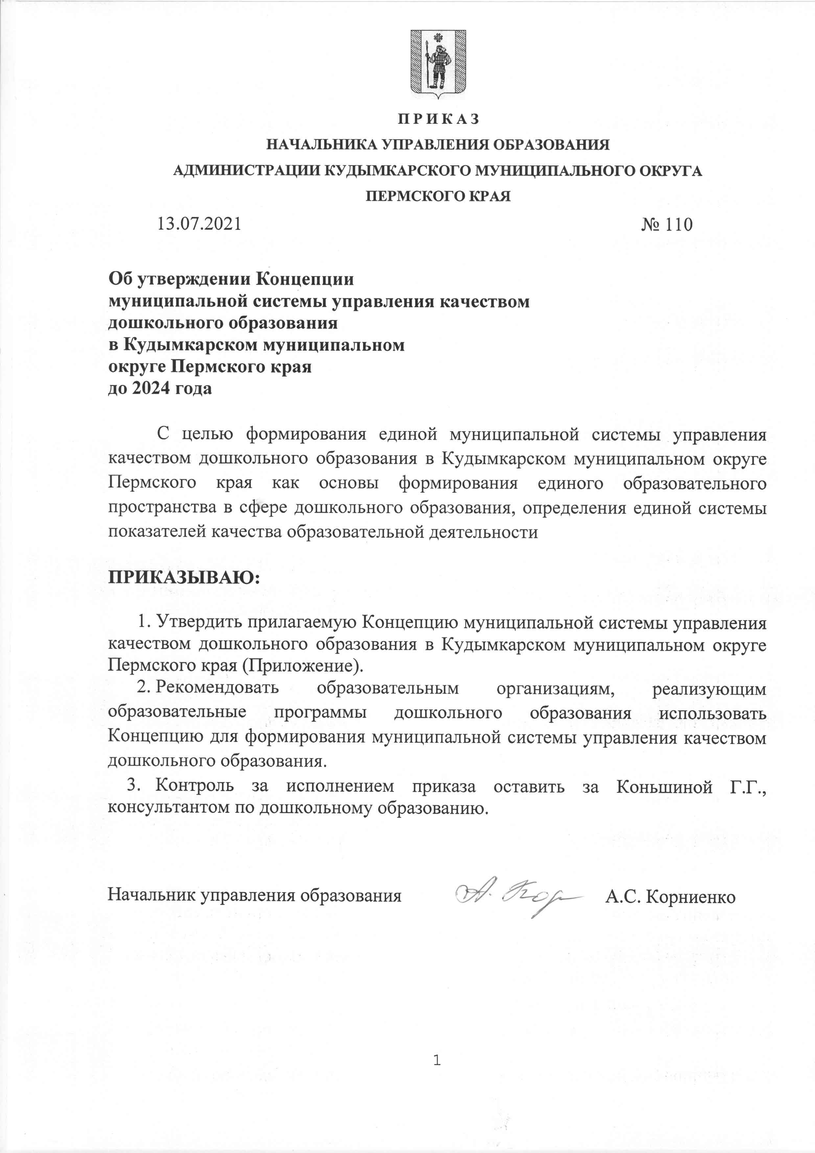
УТВЕРЖДЕН
приказом начальника Управления образованием от 13.07.2021 № 111

План мероприятий (Дорожная карта) по реализации Концепции муниципальной системы управления качеством дошкольного образования
в Кудымкарском муниципальном округе Пермского края до 2024 года
№ п\п | Мероприятие (содержание деятельности) | Ответственные | Срок исполнения | Планируемый результат
1.Нормативно-правовое обеспечение
1.1 | Изучение критериев и показателей муниципальной системы управления качеством дошкольного образования, разработанные на региональном уровне и доведение их до образовательных организаций, реализующих образовательные программы дошкольного образования | муниципальные органы управления образованием (далее – МОУО) | июль – август 2021 | Изучены критерии и показатели муниципальной системы управления качеством дошкольного образования и доведены до образовательных организаций, реализующих образовательные программы дошкольного образования
1.2 | Разработка и утверждение плана проведения мониторинга в рамках реализации муниципальной системы управления качеством дошкольного образования на муниципальном, институциональном уровне | - МОУО | август 2021 | Утвержден план проведения мониторинга в рамках реализации муниципальной системы управления качеством дошкольного образования на муниципальном, институциональном уровне
2. Общесистемные мероприятия
2.1. | Участие в краевых вебинарах, семинарах, совещаниях по специфике организации процедуры муниципальной системы управления качеством дошкольного образования | МОУО | сентябрь 2021 | Изучены рекомендации Министерства образования и науки ПК, ПРО ПК по проведению процедуры муниципальной системы управления качеством дошкольного образования
2.2. | Организация и проведение семинаров, совещаний по специфике организации процедуры управления качеством дошкольного образования на муниципальном, институциональном уровне для административных работников ДОО. | МОУО | сентябрь 2021 | Административные работники ознакомлены с системой рекомендаций МО ПК, ПРО ПК, УО по проведению процедуры управления качества дошкольного образования
2.3. | Проведение мониторинга в рамках реализации управления качеством дошкольного образования на муниципальном, институциональном уровне | МОУО | ежегодно | Определение наличествующего состояния качества дошкольного образования на муниципальном, институциональном уровне.
3. Мониторинг хода реализации плана
3.1. | Подготовка отчетов по результатам реализации муниципальной системы управления качеством дошкольного образования в образовательных организациях, реализующих образовательную программу дошкольного образования на муниципальном, институциональном уровне | МОУО | ежегодно | Отчет по результатам реализации муниципальной системы управления качеством дошкольного образования на муниципальном уровне, институциональном уровне.
3.2. | Подготовка рекомендаций  по совершенствованию функционирования муниципальной системы управления качеством дошкольного образования в Кудымкарском муниципальном округе Пермского края на основе данных мониторинга | МОУО | ежегодно | Использование рекомендаций для совершенствования функционирования ДОО
3.3. | Организация и проведение семинаров, совещаний по результатам управления муниципальной системы управления качеством дошкольного образования на муниципальном уровне для административных работников ДОО. | МОУО | ежегодно | Принятие алгоритма действий.

